PRESSEINFORMATION
Mit SecuriDrone und EnforceAir2 kommt ein Counter-UAS der nächsten Generation auf den Markt – mit nahtloser operativer Flexibilität, höherer Performance und mehr Leistung in einem kompakten Formfaktor
Führender Anbieter von RF-Cyber-Übernahme-C-UAS (Counter Unmanned Aircraft Systems) bringt Drohnenabwehrsystem mit schneller Portabilität der Konfiguration, größerer Reichweite, speziell entwickelter Hardware und tragbarem Rucksack auf den Markt

Achern, 24. August 2023 – Securiton Deutschland, der führende Anbieter für intelligente Sicherheitstechnik mit umfassendem Portfolio und dem Spezialgebiet 3D Objekt- und Perimeterschutz zum Schutz am Boden und in der Luft, gibt die Integration der neuen Generation EnforceAir2 von D-Fend Solutions in die Drohnendetektions- und Drohnenabwehrsysteme SecuriDrone Fortress bekannt. Das System verfügt jetzt über noch mehr Leistung, Performance, Mobilität und Reichweite in einem kompakteren und leichter zugänglichen System. Ergänzt durch das dem Gesamtpaket zugehörige und einzigartige Perimeter-Management-System, das einen perfekten Ein- und Überblick bietet und zur Offline-Version jetzt in der Smartversion eine weltweite Konnektivität ermöglicht, wird eine bereits Maßstäbe setzende Technologie auf das nächste Level gehoben.

Leistungsstarke, speziell angefertigte C-UAS-Cyber-SDR-Hardware mit speziell entwickelten Antennen
- Größere Reichweite bei der Erkennung und Entschärfung von Bedrohungen
- Überwindet die Einschränkungen herkömmlicher kommerzieller Plattformen mit softwaredefinierten Funksystemen (SDR) von der Stange
- Mehrere Empfänger und Sender; leistungsstarke Echtzeitverarbeitung; fortschrittliche RF-Technologie; Einhaltung der Funkvorschriften
- Leistungsstarke MIMO-Antennen (Multiple Input, Multiple Output) für verbesserte Abstrahlungsmuster und kompakte Formfaktor-Implementierung, geeignet für taktische oder feste Anwendungen

Option: Tragbar im Rucksack
Die brandneue Rucksackoption des Systems bietet flexiblen, mobilen Schutz für taktische und verdeckte Operationen in einer kompakten, ultramobilen Lösung:
- Verdeckte Einsatzmöglichkeiten mit verdeckten Antennen und einem robusten, schlanken und leichten Design
- Langfristige Stromversorgung durch Hot-Swap-Batterien, die eine lange Betriebsdauer ohne Ausfallzeiten ermöglichen

Nahtlose Betriebsflexibilität
Das EnforceAir2-Mehrzweck-Einsatzkit ermöglicht es taktischen Teams, Einsatzherausforderungen zu überwinden und völlige operative Flexibilität zu erreichen. Dazu gehören:
- Schnelles Einrichten, Mechanismen für einfachen Wechsel zwischen den verschiedenen Antennen-Kits zwischen Einsätzen
- Taktische, fahrzeuggestützte, stationäre und tragbare (Rucksack) Einsätze
- Bestes Größen-, Gewichts- und Leistungsverhältnis seiner Klasse mit beispielloser Leistung und Tragbarkeit in einem kompakten, leichten und kleinen Formfaktor für einfachen Transport und einfache Handhabung und Einrichtung

„Wir freuen uns, durch die für Deutschland exklusive Partnerschaft mit D-Fend zeitgleich die neue Technologie am Markt einführen und damit unserer bereits mehrfach ausgezeichneten Drohnendetektions- und -abwehrlösung SecuriDrone Fortress ein nicht unerhebliches Upgrade gönnen zu können,“ so Jochen Geiser, Produktmanager Drohnensicherheit bei Securiton Deutschland.

So kommt die neueste technische Generation zum Beispiel auch bei SecuriDrone Fortress Smart zum Einsatz, einer mobilen Version, die es ermöglicht, auch unterwegs – z.B. aus einem Auto heraus – Drohnen zu detektieren und abzuwehren; und das auch remote, gesteuert von überall aus in der Welt. SecuriDrone Fortress fusioniert und skaliert mehrere Systeme über verschiedene Örtlichkeiten hinweg, zusammengefasst in einem C2, dem SecuriDrone Perimeter-Management-System, in dem auch weitere Sensoren und Effektoren wie Jammer betrieben werden können. Es ermöglicht die Verifikation mittels Videokamera, die 3D-Darstellung auf einer Karte, definierte Workflows, die Rund-um-die-Uhr-Aufnahme und das synchrone Playback von Flugbahn und Videoaufzeichnungen, die Bedienung und Darstellung über App, am PC mit Offlinekarten oder über Browser in der Websuite. Hervorzuheben ist auch hier die sowohl lokale als auch weltweite Konnektivität.

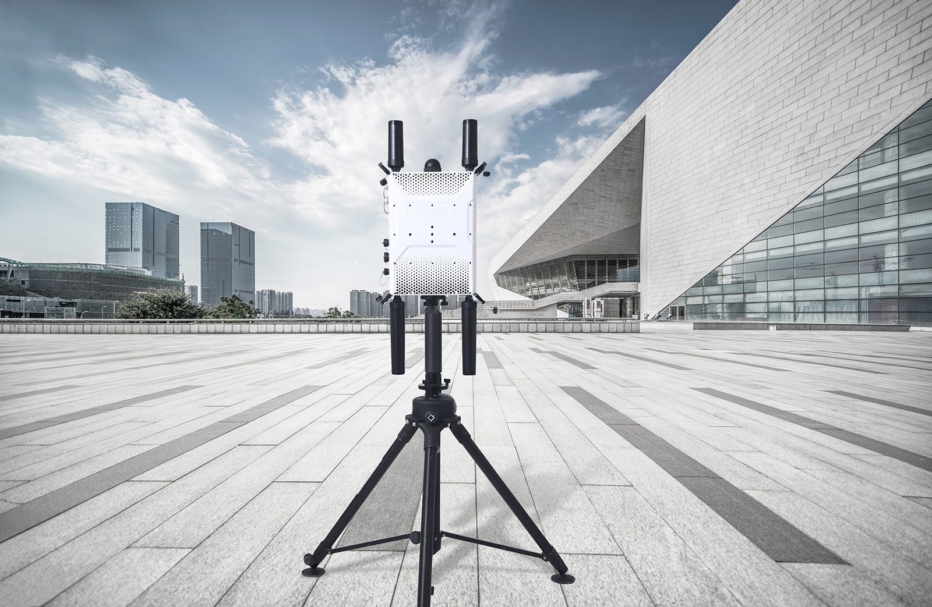
Bildtitel: Perimeterschutz auch in der Luft: SecuriDrone Fortress von Securiton erhält ein Upgrade [Quelle: Securiton Deutschland]

Über Securiton Deutschland
Securiton Deutschland mit Hauptsitz in Achern ist führender Systemanbieter und Anwendungsspezialist von intelligenten Alarm- und Sicherheitssystemen mit einer Firmengeschichte von mehr als 45 Jahren. Die Experten sind spezialisiert auf elektronische Sicherheitslösungen „made in Germany“. Die Lösungsvielfalt und das Applikations-Know-how an integrativen Gesamtsystemen für den Objekt- und Perimeterschutz zur Luft- und Bodensicherung reicht von vernetzten Brand- und Sonderbrandmeldesystemen zur Brandfrühesterkennung über intelligente Videosicherheitssysteme mittels Einsatz von modularen Videobildanalysen, hochmodernen Drohnensicherheitssystemen zur zuverlässigen Detektion und kontrollierten Übernahme, Gefahren- und Einbruchmeldesystemen, Zaundetektionslösungen und Zutrittskontrolle bis hin zu Sicherheitsmanagementsystemen. Dies alles mit dem stets übergeordneten Ziel, Leben und Sachwerte zu schützen. | www.securiton.de
SECURITON – Besonders. Sicher.

Securiton Deutschland
Alarm- und Sicherheitssysteme
Unternehmenszentrale: Von-Drais-Straße 33 | 77855 Achern | DE
Tel. +49 7841 6223-0
E-Mail: info@securiton.de | Internet: www.securiton.de

Kontakt: Ralf Heinrich, Leiter Marketing
Tel. +49 7841 6223-9737, E-Mail: ralf.heinrich@securiton.de

